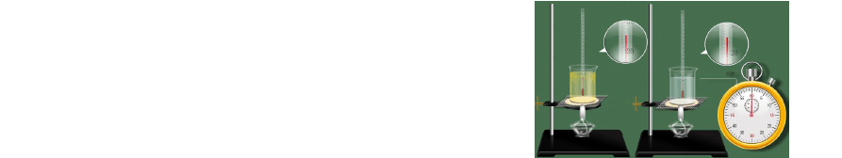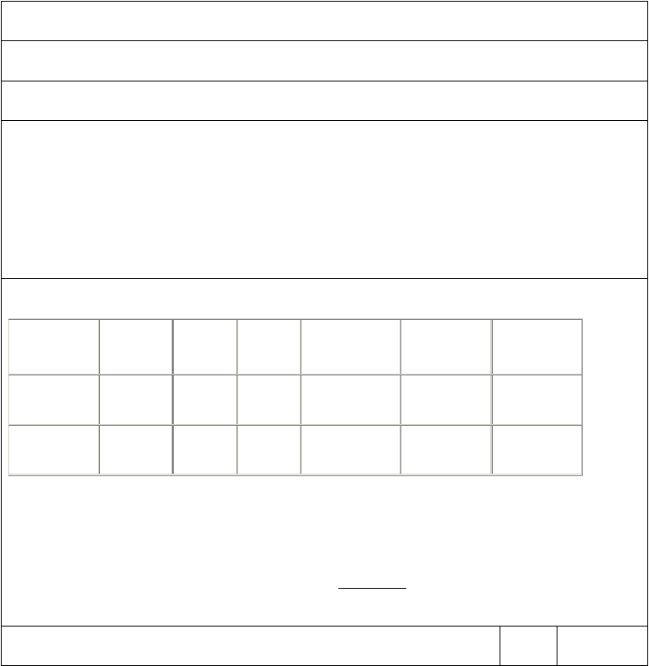

马关县八寨镇浪桥中学物理实验报告单
九年级 班级： 姓名： 实验名称：比较不同物质吸热的情况
实验目的：让学生了解不同的物质，吸热能力不同

实验器材、药品：
铁架台、石棉网、酒精灯、试管 2 支、试管夹、温度计 2 只、秒表、冷水、食用油

实验步骤：
- 、组装好铁架台，将盛有等质量的水和食用油的两试管底部紧贴在石棉网上，用同一盏酒精灯加热，同时按下秒表开始计时，通过温度计观察两试管中液体温度的变化；
- 、记下两种液体温度先后达到 50 摄氏度时所用的时间；
- 、将升高相同温度时所用时间的不同转换成吸收热量的不同；

实验结论：

物质种类 质量 初温 末温 升高的温度 加热时间 吸收热量

水 食用油

质量相等的水和食用油升高相同 时，所用时间较长的物质吸收的热量较多，即吸收热量的能力较强（比热容较大）。
教师评分： 日期

马关县八寨镇浪桥中学物理实验报告单

九年级 班级： 姓名：

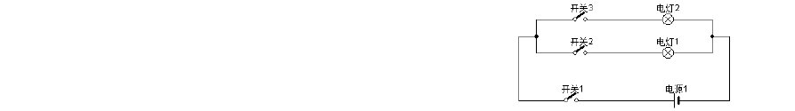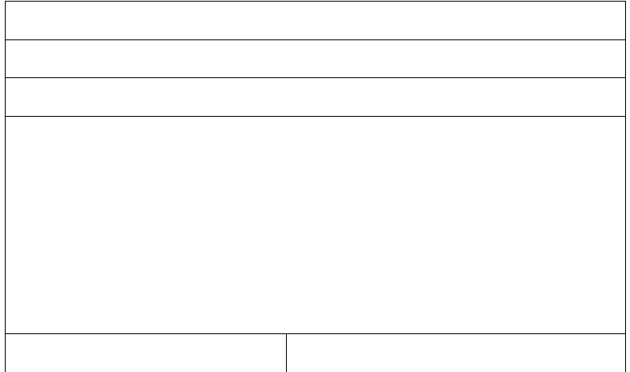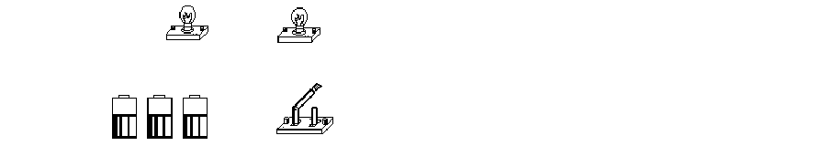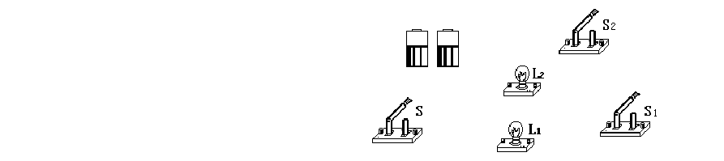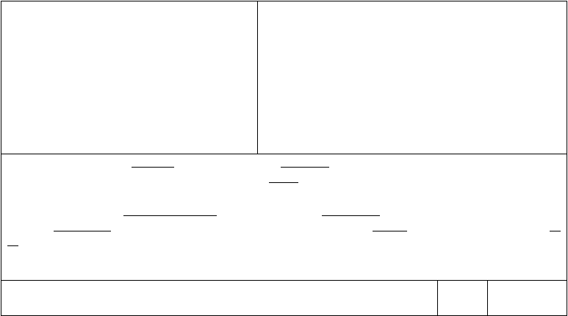
实验名称：连接串联和并联电路
实验目的： 会根据电路图连接简单的串并联电路

实验器材、药品： 实验步骤：
1、组成串联电路
  - 按上图的电路图，连成实
物电路图(要求元件位置不动，并且导线不能交叉)。
  - 闭合和断开各开关，观察开关是同时控制两个灯泡，还是只控制其中一个灯光泡.

实验结论： 串联 并联

1 在串联电路里只有 条电流路径；用电器 （选填“同时”或“单独”）工作，它们之间
（选填“会”或“不会”）相互影响；开关控制 用电器;如果开关的位置改变了 ,开关的控制作用
.
2、在并联电路里有 条电流路径；用电器 （选填“同时”或“单独”）工作，它们之间 （选填“会”或“不会”）相互影响；干路开关控制 用电器，支路开关控制
用电器。

教师评分： 日期

马关县八寨镇浪桥中学物理实验报告单

九九年级 班级： 姓名：

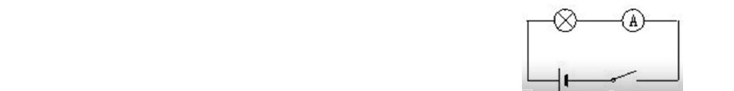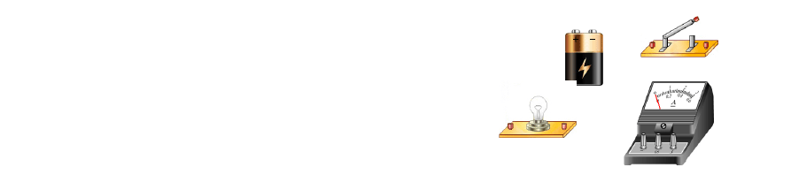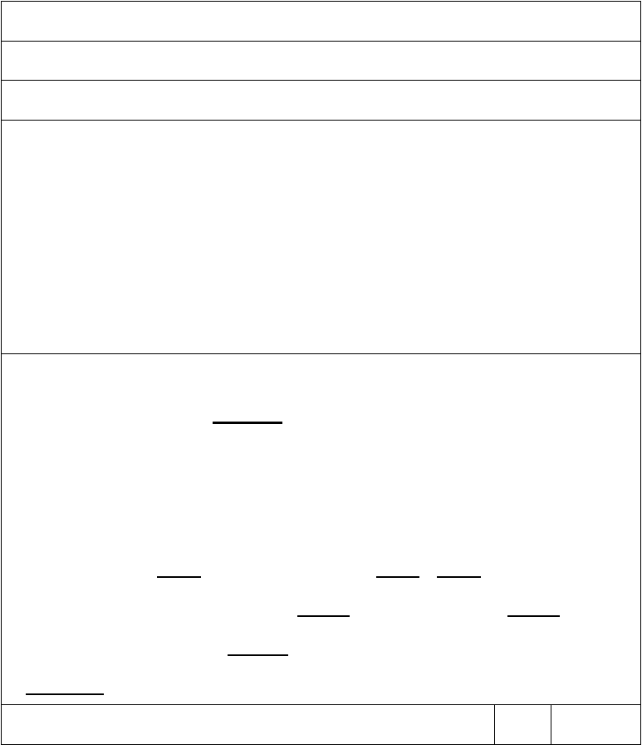
实验名称： 练习使用电流表实验目的：正确使用电流表测电路中的电流

实验器材： 学生电源 电流表 灯座及灯泡 开关 导线实验步骤：
1、校零 观察电流表指针是否指在零刻度处，若没有则用
螺丝刀调节校零螺母让指针回到零刻度处

2、按电路图把电流表与用电器（小灯泡）串联，并注意要让电流从正接 线柱流入，从负接线柱流出，并选择合适的量程。
3、测出灯泡工作时候的电流值。实验记录：

小灯泡工作时的电流 I= A
实验结论：
1. 电流表正确使用要注意以下几点： (“两要、两不要、两看清”)
“两要”：电流表要 在被测电路中，电流要 进 出。 “两不要”：被测电流不要超过电流表 ，不要把电流表直接 两极上。 “两看清”：看清电流表所用 ，看清电流表每一小格所表示的电流值
即 。
教师评分： 日期

马关县八寨镇浪桥中学物理实验报告单

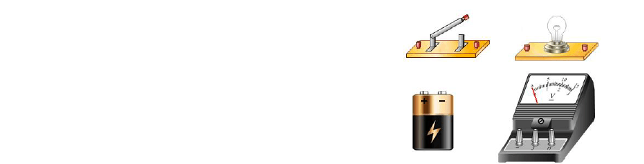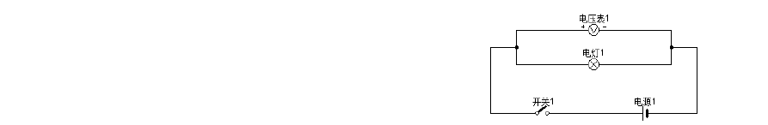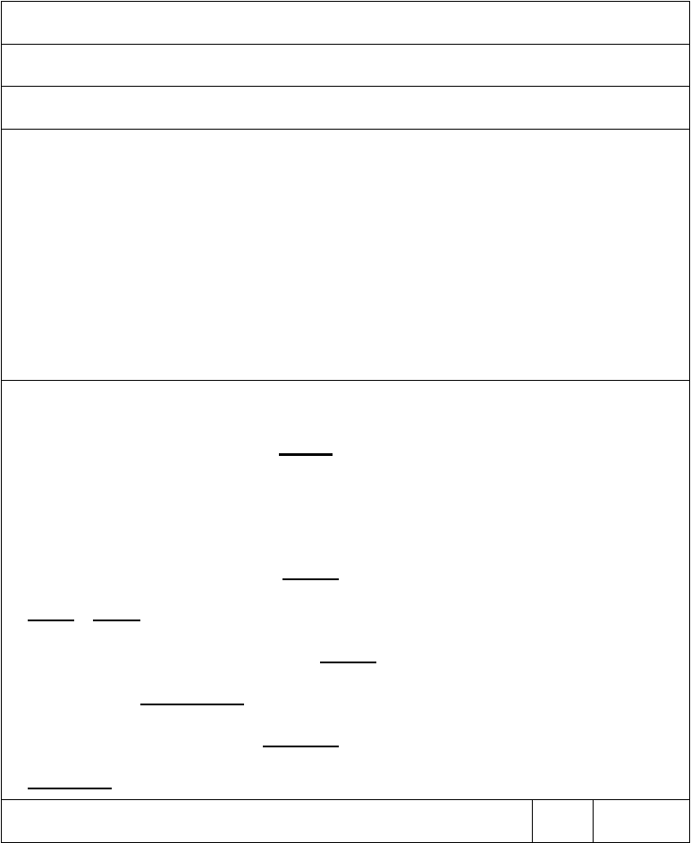

实验名称： 练习使用电压表
实验目的：正确使用电压表测用电器工作时的电压

实验器材：学生电源 电压表 灯座及灯泡 开关 导线实验步骤：
1、校零 观察电压表指针是否指在零刻度处，若没
有则用螺丝刀调节校零螺母让指针回到零刻度处

2、按电路图把电压表与用电器（小灯泡）并联，并注意要让电流从正接 线柱流入，从负接线柱流出，并选择合适的量程。
3、测出灯泡工作时两端的电压值。实验结论：

小灯泡工作时两端的电压 U= V
1. 电压表正确使用要注意以下几点： (“两要、两不 要 、 两 看 清 ”) “两要”：电压表要与被测用电器 联，电流要 进 出。
“两不要”：被测电压不要超过电压表 ，不超量程时可把电压表直接接到电源两极上，测出 。
“两看清”：看清电压表所用 ，看清电压表每一小格所表示的电压值即 。
教师评分： 日期

马关县八寨镇浪桥中学物理实验报告单

实验名称：探究串联电路中用电器两端的电压与电源两端电压的关系 实验目的：探究串联电路的电压关系
实验器材：学生电源、电压表、三个小灯泡（其中两个规格相同）、开关、导线若干

实验步骤：

①按照电路图连接实物图；

②将电压表分别并联在电路中 AB 之间、

BC 之间、AC 之间，并分别记录测量的电压值；

③换用另外的小灯泡再测一次。

实验记录：

第一次测量第二次测量实验结论：
L 两端的电压 U /V L
1 1 2
两端的电压 U /V 总电压 U/V
2

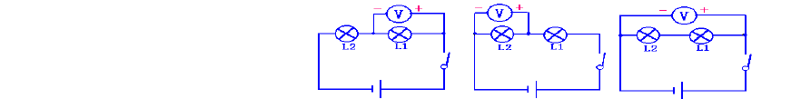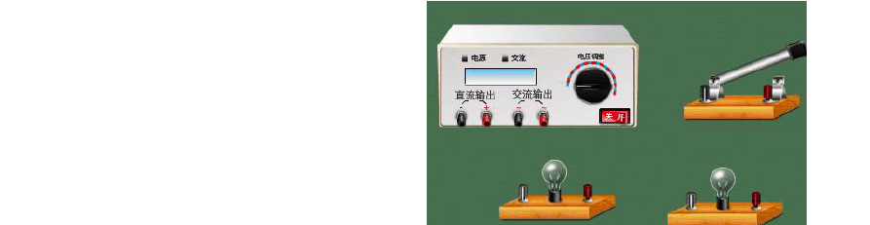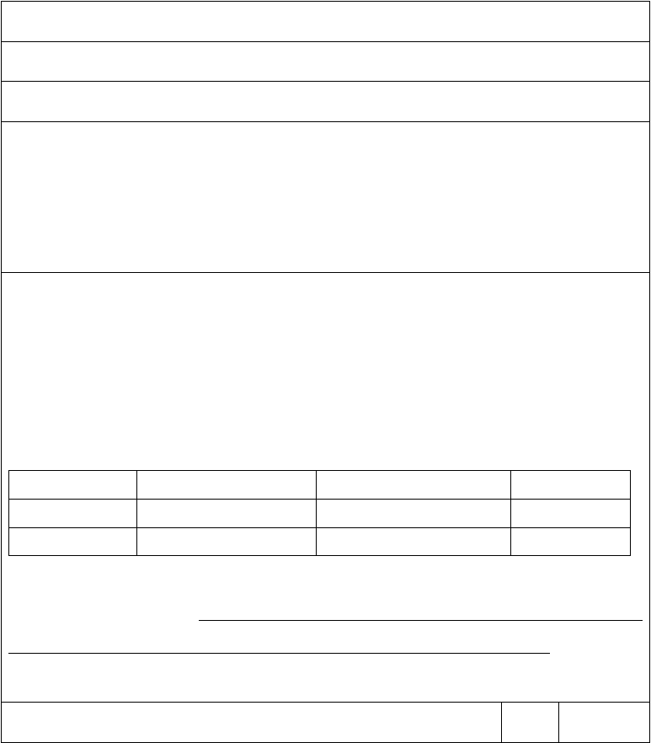串联电路电压的特点：

表达式：
教师评分： 日期

马关县八寨镇浪桥中学物理实验报告单

实验名称：探究并联电路各支路用电器两端的电压与电源两端电压的关系 实验目的：探究并联电路的电压关系
实验器材：学生电源、电压表、三个小灯泡（其中两个规格相同）、开关、导线若干

实验步骤：

①按照电路图连接实物图；

②将电压表分别并联在电路中 AB 之间、CD 之间、EF 之间，并分别记录测量的电压值；
③换用另外的小灯泡再测一次。

实验记录：

第一次测量第二次测量实验结论：
L 两端的电压 U /V L
1 1 2
两端的电压 U /V 总电压 U/V
2

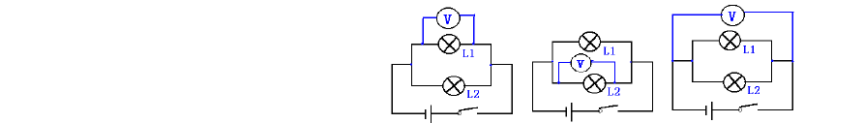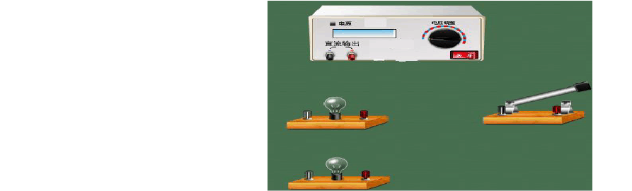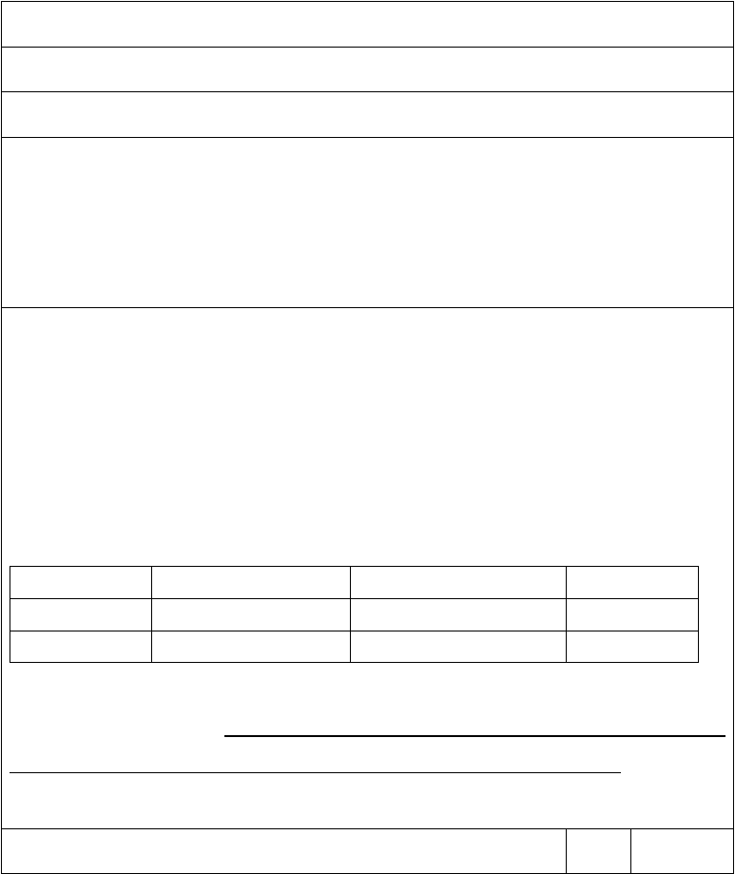并联电路电压的特点：

表达式：
教师评分： 日期

马关县八寨镇浪桥中学物理实验报告单

九年级 班级： 姓名： 实验名称：练习使用滑动变阻器
实验目的：学会正确使用滑动变阻器和用滑动变阻器改变灯泡的亮度实验器材：学生电源、小灯泡及灯座、开关、滑动变阻器、导线若干。实验步骤：
1、检查器材：检查实验所需器材是否齐全。
2、观察滑动变阻器的铭牌：观察滑动变阻器的铭牌，并记录所用滑动变 阻器的最大阻值，允许通过的最大电流值。
3、画电路图。
4.、根据电路图连接电路： | A | A
（1）断开开关，连接实物； | B | C
（2）将滑动变阻器的滑片滑至最大阻值处；
（3）检查电路是否正确。 | A | B
5、闭合开关，移动滑片位置，改变滑动变阻器的阻值，观察 | D | C
小灯泡的亮度变化，记录当滑片 P 向右移动时，变阻器的电阻变化，小灯泡的亮度变化。 | B | C
 | D | D
实验结论：

滑动变阻器接入电路的接线柱

A B A C A D B C B D C D
滑片 P 自左向右移动时电路中的变化情况（即由 A 滑向 B 端）
小灯泡（变亮， 电流（变大，变不变，变暗） 小，不变）

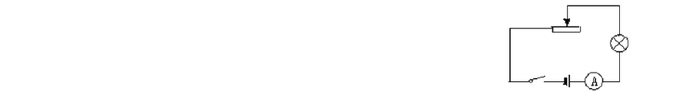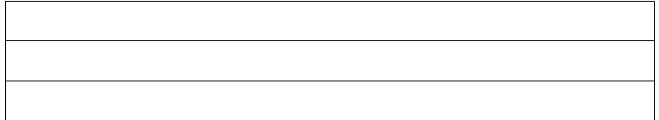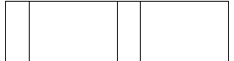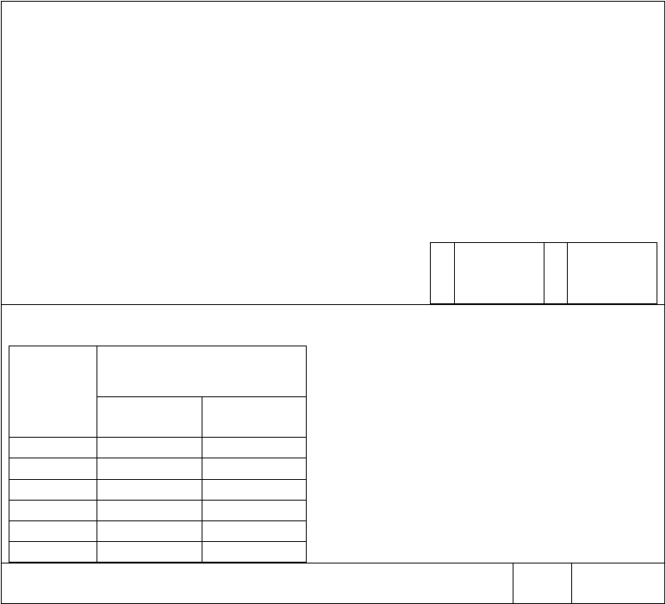教师评分： 日期

马关县八寨镇浪桥中学物理实验报告单

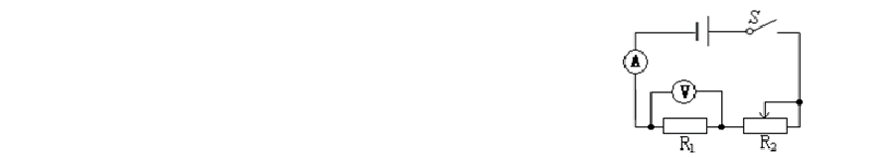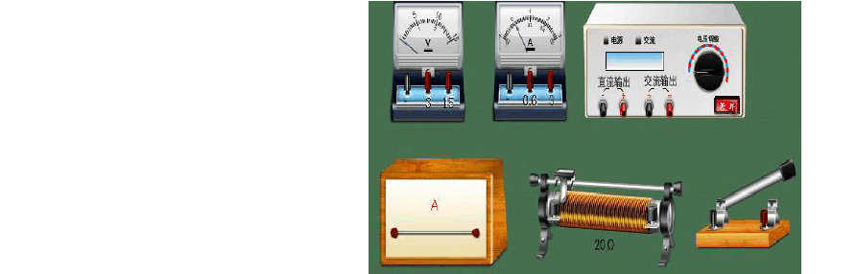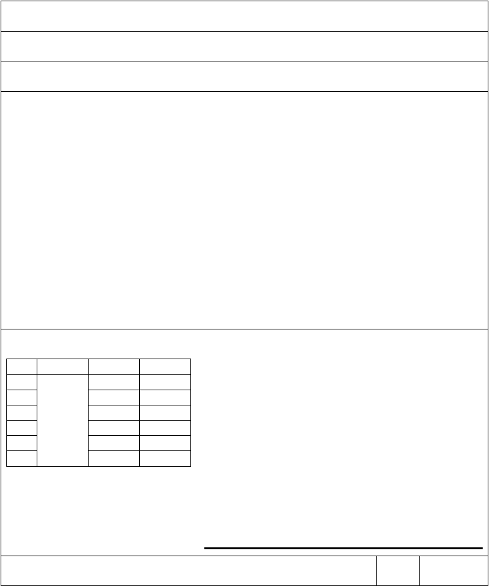
实验名称：探究电流与电压的关系
实验目的：通过实验探究，得出并认识电流、电压和电阻的关系实验器材：学生电源、定值电阻两个、开关、滑动变阻器、电流表和电压表、导线若干实验步骤：
1、按照电路图连接实物，开关断开，将滑动变阻器滑片位于阻值最大位置；
2、闭合开关，调节滑片位置，观察电流表示数 I、电压表示数 U，并记录在数据表格中。
3、改变滑片位置，观察电流表示数I1，电压表示数U1，并记录在数据表格中；

4、仿照步骤3，再重复四次，观察电流表示数I2---I6,电压表示数U2---U6，并记录 在数据表格中。
实验结论：

次数 电阻R/Ω | 电压U/V | 电流 I/A
1
2
3
4
5
6

结论：通过导体的电流与导体 。
教师评分： 日期

马关县八寨镇浪桥中学物理实验报告单

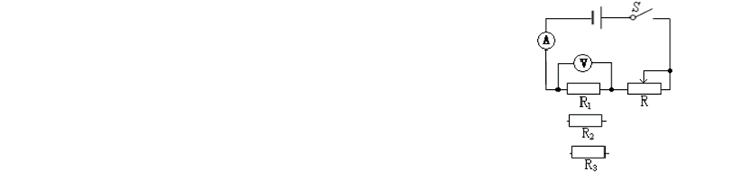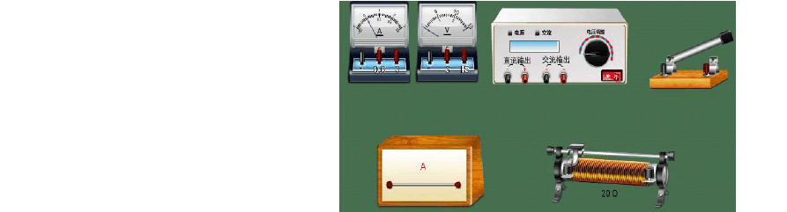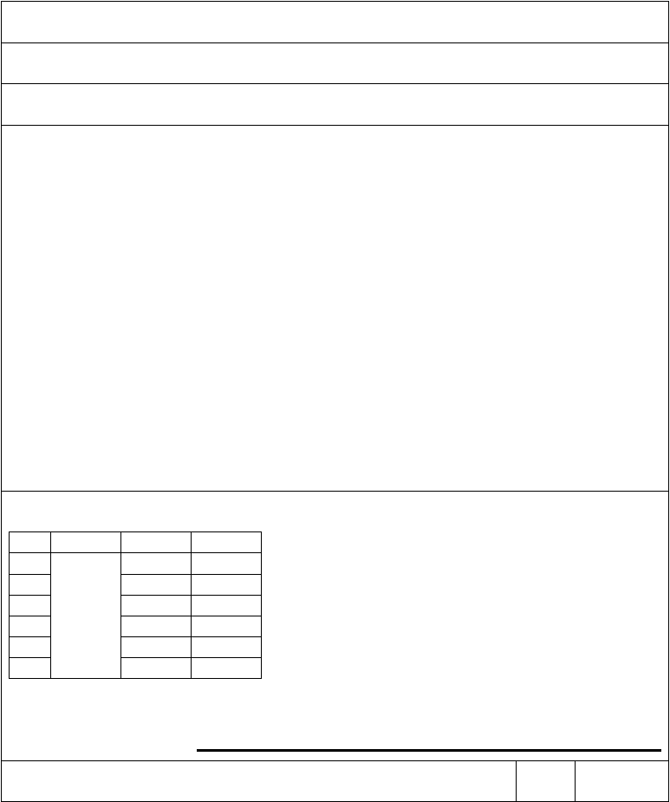
实验名称：探究电流与电阻的关系实验目的： 通过探究，得出电流与导体电阻的关系
实验器材：学生电源、三个不同阻值定值电阻、开关、滑动变阻器、电流表和电压表各、导线若干 实验步骤：
1、按电路图连接实物，将R1 接入电路，开关断开，滑动变阻器滑片位于阻值最大位置；
2、闭合开关，调节滑片位置，观察电压表示数等于 2v 时，观察电流表示数 I1 和电阻值 R1，并将 I1、R1 记录在数据表格中；
3、断开开关，将滑动变阻器滑片位于阻值最大处，用 R2 替换 R1，闭合开关，调节滑片
位置，观察电压表示数为 2v 时，观察电流表示数I2 和电阻值 R2，并将I2、R2 记录在数据表格中；
4、仿照步骤 3 再做四次，将 I1---I6,R1---R6 记录在数据表格中。
实验结论：

次数 | 电压U/V | 电阻R/Ω | 电流 I/A
1
2
3
4
5
6

结论：电压一定时， 。
教师评分： 日期

马关县八寨镇浪桥中学物理实验报告单

九年级 班级： 姓名：

实验名称：伏安法测电阻
实验目的：用电压表、电流表测电阻器工作时的电阻
实验器材：学生电源、电压表、电流表、滑动变阻器、待测电阻、开关，导线若干

实验步骤：
- 按电路图连接电路。
- 检查无误后，闭合开关S，改变滑动变阻器Rp,分别读出电流表、电压表的示数，填入下面的表格中。
- 算出电阻器的阻值。
V

R
A

S Rp

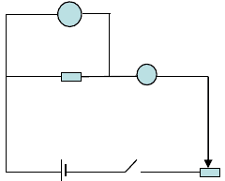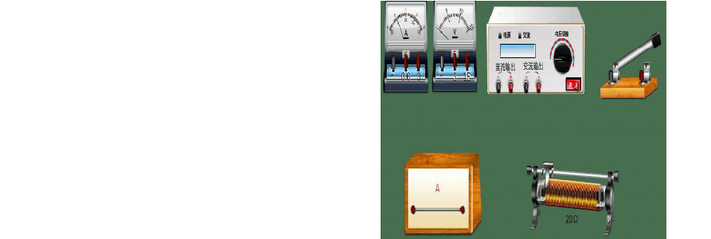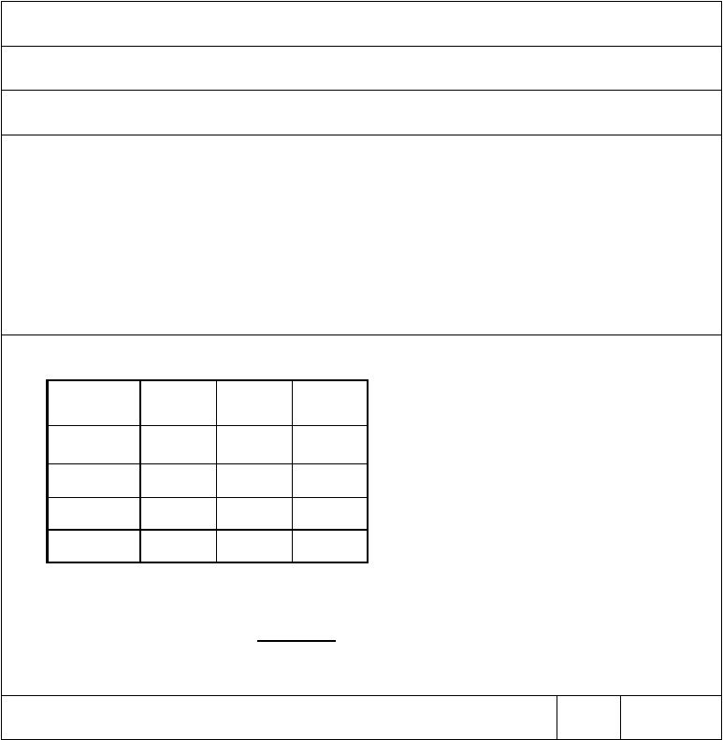

实验结论：

^{项目} U∕V I∕A R∕
Ω
次序
1

2
3
4

结论：定值电阻的阻值为 Ω。

教师评分： 日期

马关县八寨镇浪桥中学物理实验报告单

九年级 班级： 姓名：
实验名称：测量小灯泡的电功率

实验目的：测量小灯泡在不同电压下工作时的电功率
实验器材：小灯泡、电压表、电流表、滑动变阻器、学生电源、开关、导线实验步骤：
1、按电路图连接好电路；
2、闭合开关，调节滑动变阻器，使小灯泡两端的电压恰好等于小灯泡的额定电压 2.5V，观察小灯泡的亮度，并记录电流表和电压表的示数。
3、调节滑动变阻器，使小灯泡两端的电压约等于小灯泡额定电压的 1.2
倍。观察小灯泡的亮度变化，并记录此时电流表和电压表的示数（注意：小灯泡两端的电压不能超过它的额定电压太多）。
4、调节滑动变阻器，使小灯泡两端的电压约等于小灯泡额定电压的 0.8 倍。观察小灯泡的亮度变化，并记录此时电流表和电压表的示数。
5、计算出三种情况下小灯泡的电功率
6、断开电路，整理器材。

实验结论： 实验要求
发光 电流 电压 电功率情况 （A） （V） （W）

  - 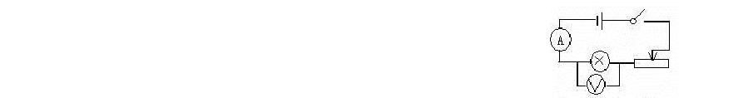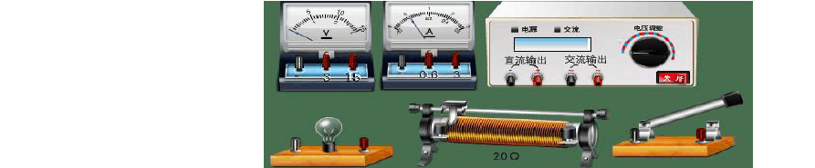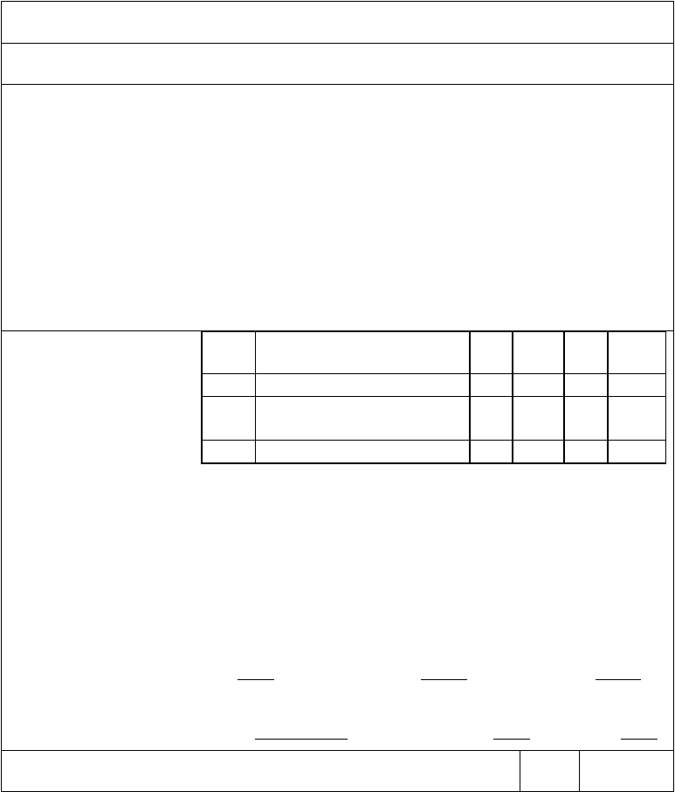小灯泡在额定电压下工作
  - 小灯泡两端电压是额定电压的 1.2 倍

  - 小灯泡两端电压低于额定电压

（1）不同电压下，小灯泡的 不同。实际电压越 ，小灯泡功率越 。

（2）小灯泡的亮度由小灯泡的 | 决定，实际功率越 | ，小灯泡越 | 。
教师评分： |  | 日期

马关县八寨镇浪桥中学物理实验报告单

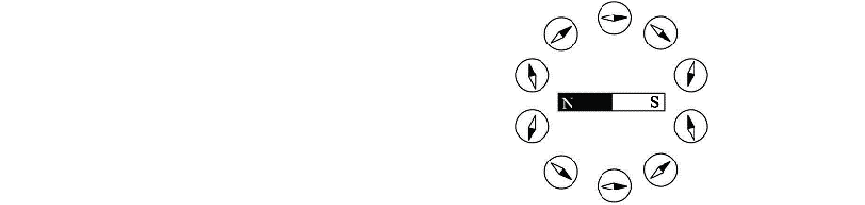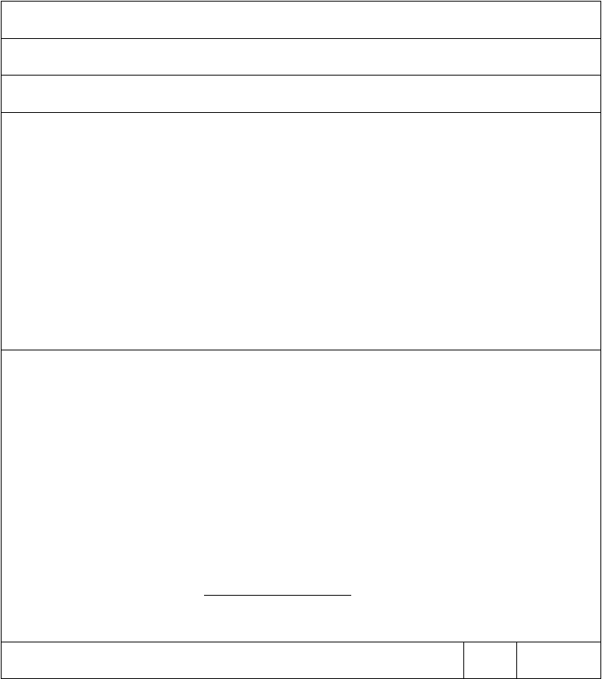
实验名称：探究通电螺线管外部磁场分部
实验目的： 通过探究得出通电螺线管外部的磁场分布规律
实验器材：通电螺线管磁场演示器、条形磁体、菱形小磁针、铁屑、干电池、开关、导线 实验步骤：
1、开关断开，连接电路。
2、在通电螺线管的四周放上菱形小磁针。
3、闭合开关，观察菱形小磁针的指向小磁针排列情况。把小磁针的指向画下来（可用相机照相），断开开关。
4、在条形磁体的放上菱形小磁针，观察菱形小磁针的指向，观察小磁针的排列情况，把小磁针的指向画下来。（可用相机照相）
5、对比两次所画的图或者照片，总结规律。
实验结论：

结论：比较通电螺线管周围和条形磁铁周围小磁针的排列情况，分析实验现象，可知通电螺线管外部的磁场与 的磁场相似。

教师评分： 日期

马关县八寨镇浪桥中学物理实验报告单

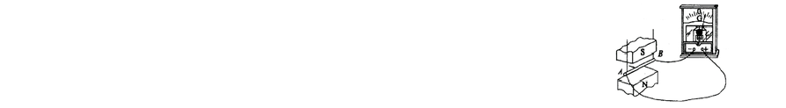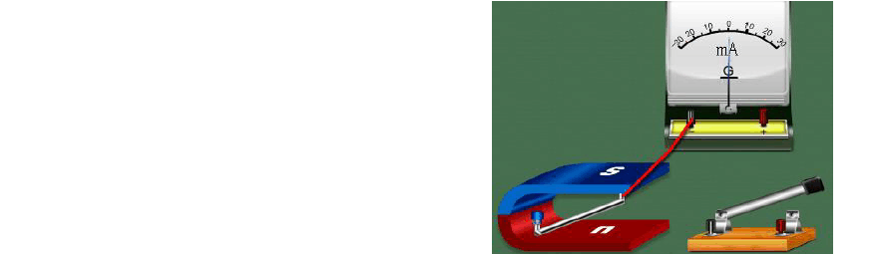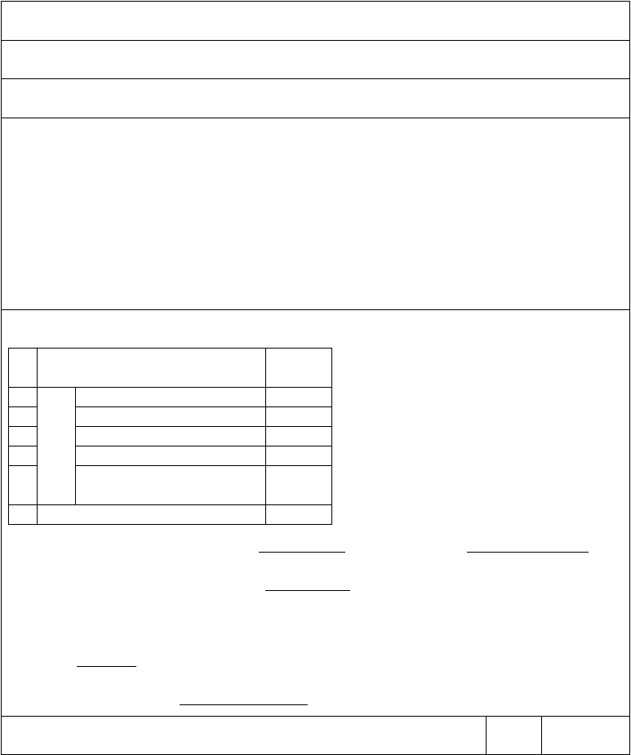
实验名称：什么情况下磁可以生电
实验目的： 通过实验探究，知道在什么情况下磁可以生电
实验器材：蹄形磁体、灵敏电流表、导线、铜棒、铁架台、细线、开关实验步骤：
1、在蹄形磁体的磁场中放一根导体棒 ab，用导线将它连接成如图所示的电路。
2、闭合开关，保持导体与磁场相对静止，观察灵敏电流表的指针偏转情况。
3、换用强磁体，重复上述操作，观察灵敏电流表的指针偏转情况。
4、保持开关闭合，让导体棒 ab 在磁场中上下运动，观察灵敏电流表的指针偏转情况。
5、保持开关闭合，让导体棒ab 在磁场中左右运动，观察灵敏电流表的指针偏转情况。
6、保持开关闭合，让导体棒 ab 在磁场中斜向上和斜向下运动，观察灵敏电流表的指针偏转情况。
7、断开开关，重复上述操作，看看灵敏电流表的指针是否还会偏转。

实验结论：

次 |  | 实验条件 | 指针情况
序
1 |  | 导体在磁场中静止
2 | 开关 | 换用强磁体，导体在磁场中静止
3 |  | 导体在磁场中上下运动
4 | 闭合 | 导体在磁场中上下运动
5 |  | 导体在磁场中斜向上和斜向  下运动
6 断开开关，让导体重复上述运动
1、电磁感应现象：闭合电路中的 导体在磁场中做 运动时产生电流的现象，产生的电流叫 电流。
2、产生感应电流必须同时具备两个条件：
⑴导体是 电路的一部分。

⑵导体必须在磁场中做 运动。
教师评分： 日期

马关县八寨镇浪桥中学物理实验报告单

九年级 班级： 姓名：

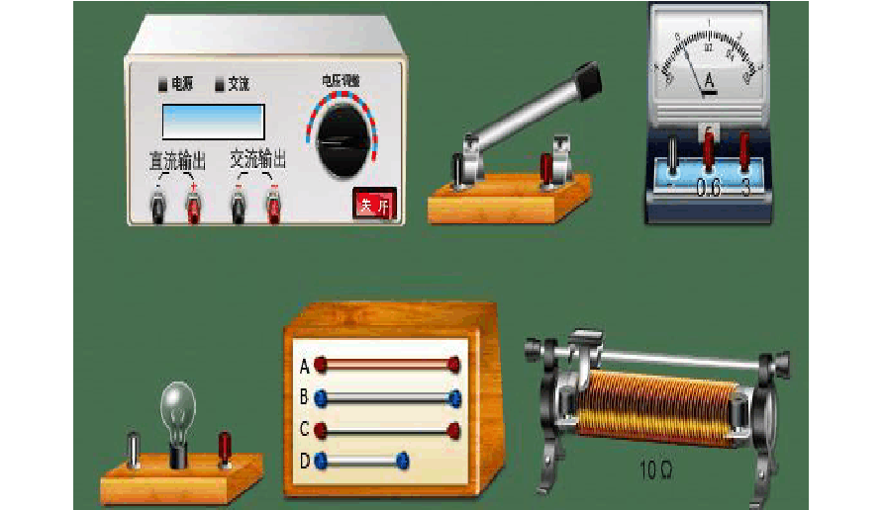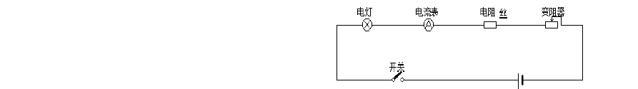
实验名称：探究影响导体电阻大小的因素实验目的：探究电阻与导体的材料、横截面积、长度之间的关系
实验器材：学生电源、电流表、开关、导线、小灯泡、镍络丝、锰铜丝、钨丝

实验步骤：
1、按照电路图连接好实物图

2、利用控制变量法，分别探究导体
的电阻与导体的材料、长度、粗细（横截面积）的关系。 实验结论：

实验记录：
表一：导体的电阻与长度的关系 表二：导体的电阻与材料的关系

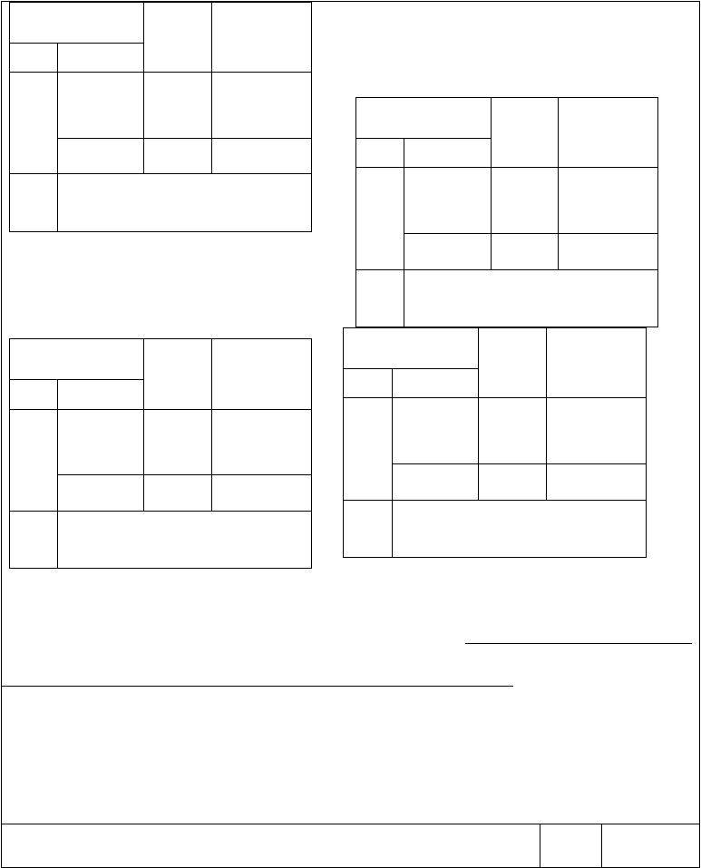
|

接入电路的导体
相同 不同
电流表
示数
接入导体的
电阻大小

粗细 短镍络丝
材料
接入电路的导体
电流表
接入导体的

温度
长镍络丝
结论
相同 不同 示数
粗细 锰铜丝长度
温度
镍络丝
电阻大小

表 三 ： 导 体 的 电 阻 与 粗 细 的 关 系
表四：导体的电阻与温度的关系 结论

接入电路的导体
电流表
接入导体的
接入电路的导体
电灯泡
的亮度

接入导体的
电阻大小

示数
相同 不同
长度 细镍络丝
材料温度
粗镍络丝
结论

电阻大小 相同 不同
粗细 常温钨丝材料
长度
加热钨丝
结论

以上内容仅为本文档的试下载部分，为可阅读页数的一半内容。如要下载或阅读全文，请访问：https://d.book118.com/646051242243010044

